Разработано экспертным сообществом компетенции «Эксплуатация сервисных роботов»  2023 год | УТВЕРЖДЕНО  Менеджер компетенции  «Эксплуатация сервисных роботов»  Иванов Николай Викторович  «30» января 2023 год

КОНКУРСНОЕ ЗАДАНИЕ КОМПЕТЕНЦИИ
«Эксплуатация сервисных роботов»

2023 г.
Конкурсное задание разработано экспертным сообществом и утверждено Менеджером компетенции, в котором установлены нижеследующие правила и необходимые требования владения профессиональными навыками для участия в соревнованиях по профессиональному мастерству.

Конкурсное задание включает в себя следующие разделы:
1. ОСНОВНЫЕ ТРЕБОВАНИЯ КОМПЕТЕНЦИИ 2
1.1. ОБЩИЕ СВЕДЕНИЯ О ТРЕБОВАНИЯХ КОМПЕТЕНЦИИ 2
1.2. ПЕРЕЧЕНЬ ПРОФЕССИОНАЛЬНЫХ ЗАДАЧ СПЕЦИАЛИСТА ПО КОМПЕТЕНЦИИ «Эксплуатация сервисных роботов» 2
1.3. ТРЕБОВАНИЯ К СХЕМЕ ОЦЕНКИ 8
1.4. СПЕЦИФИКАЦИЯ ОЦЕНКИ КОМПЕТЕНЦИИ 8
1.5. КОНКУРСНОЕ ЗАДАНИЕ 9
2. СПЕЦИАЛЬНЫЕ ПРАВИЛА КОМПЕТЕНЦИИ 30
2.1. Личный инструмент конкурсанта 30
2.2. Материалы, оборудование и инструменты, запрещенные на площадке 31
3. ПРИЛОЖЕНИЯ 32

1. ОСНОВНЫЕ ТРЕБОВАНИЯ КОМПЕТЕНЦИИ

1.1. ОБЩИЕ СВЕДЕНИЯ О ТРЕБОВАНИЯХ КОМПЕТЕНЦИИ
Требования компетенции (ТК) «Эксплуатация сервисных роботов» определяют знания, умения, навыки и трудовые функции, которые лежат в основе наиболее актуальных требований работодателей отрасли.
Целью соревнований по компетенции является демонстрация лучших практик и высокого уровня выполнения работы по соответствующей рабочей специальности или профессии.
Требования компетенции являются руководством для подготовки конкурентоспособных, высококвалифицированных специалистов / рабочих и участия их в конкурсах профессионального мастерства.
В соревнованиях по компетенции проверка знаний, умений, навыков и трудовых функций осуществляется посредством оценки выполнения практической работы.
Требования компетенции разделены на четкие разделы с номерами и заголовками, каждому разделу назначен процент относительной важности, сумма которых составляет 100.

1.2. ПЕРЕЧЕНЬ ПРОФЕССИОНАЛЬНЫХ ЗАДАЧ СПЕЦИАЛИСТА ПО КОМПЕТЕНЦИИ «Эксплуатация сервисных роботов»
Перечень видов профессиональной деятельности, умений и знаний и профессиональных трудовых функций специалиста (из ФГОС/ПС) и базируется на требованиях современного рынка труда к данному специалисту
Таблица №1

Перечень профессиональных задач специалиста

№ п/п | Раздел | Важность в %
1 | Организация рабочего процесса и безопасность | 10
Специалист должен знать и понимать:
- регламентирующие документы в области охраны труда и безопасности жизнедеятельности;
- порядок работы, хранения, и обслуживания оборудования с учетом наличия подвижных частей опасных для жизни и здоровья человека;
- важность соблюдения техники безопасности и аккуратности при работе с оборудованием и информацией;
- особенности безопасной эксплуатации оборудования;
- способы организации и проведения сервисных работ;
- следовать предписаниям в области охраны труда и безопасности жизнедеятельности;
- методы планирования и определения приоритетов;
- важность точной работы, проверки выполненной работы, а также внимания к деталям во всех аспектах своей работы;
- важность организации труда в соответствии с методиками;
- важность управления собственным профессиональным развитием.
Специалист должен уметь:
- поддерживать безопасную рабочую среду;
- определять и применять подходящие персональные защитные средства с учетом наличия на роботах подвижных частей опасных для жизни и здоровья человека;
- выбирать, применять и обслуживать инструментарий и оборудование в соответствии с правилами техники безопасности;
- планировать свою работу для достижения максимальной эффективности и поддерживать чистоту на рабочем месте;
- регулярно планировать и корректировать планы в соответствии с изменяющимися приоритетами;
- работать эффективно и регулярно оценивать результаты своего труда;
- применять средства личной защиты при монтаже коммуникационного оборудования;
2 | Менеджмент и профессиональная коммуникация | 10
Специалист должен знать и понимать:
- технический язык, присущий компетенции и технологии;
- стандарты, касающиеся осуществления связи с клиентами, членами группы и другими лицами;
- особенности построение технических запросов на ремонт и/или замену оборудования;
- стратегии решения проблем;
- принципы коммуникации с сервисными службами;
- принципы коммуникации со службой поддержки.
Специалист должен уметь:
- использовать исследования в области решения проблем и продолжать профессиональное совершенствование;
- демонстрировать эффективные и всеобъемлющие методы получения знаний;
- демонстрировать энтузиазм в области внедрения новых методов, систем, быть готовым к изменениям;
- поддерживать связь с помощью устных, письменных и электронных средств, чтобы обеспечивать ясность, результативность и эффективность;
- использовать стандартный набор коммуникационных технологий;
- обсуждать с другими сложные технические принципы и способы их применение;
- объяснять сложные технические принципы и способы применения неспециалистам;
- реагировать на запросы заказчика напрямую и косвенно;
- владеть английским языком;
- выстраивать продуктивные рабочие отношения, основанные на позитивном мышлении и дружелюбии;
- конструктивно вести себя в конфликтных ситуациях;
- положительно реагировать на конструктивную критику;
- оперативно реагировать на возникающие проблемы и вопросы;
- соблюдать общую и личную дисциплину.
3 | Нормативно-техническая и сопроводительная документация | 10
Специалист должен знать и понимать:
- спектр и назначение документации, имеющейся как в бумажном, так и в электронном виде;
- стандарты, касающиеся выполнения отчетов в штатных и исключительных ситуациях, в устной, письменной и электронной формах;
- цели и методы ведения и предоставления отчетности, включая финансовую отчетность;
- процесс использования рабочей документации сервисного робота;
- процесс оформления актов приема оборудования;
- процесс оформления актов выполненных работ;
- сроки и процесс оформления отчета проверки оборудования;
- правила оформления журнал проведения работ с сервисным роботом;
- нормативы амортизации оборудования для заполнения графика планового ремонта;
- правила и сроки графиков осмотров оборудования;
- манипуляции, указанные в карте ремонта оборудования;
- паспорт роботизированного оборудования (внутренний);
- процесс оформления акта о проведении ремонта;
- инструкцию по эксплуатации сервисного робота;
- методические материалы по эксплуатации оборудования.
Специалист должен уметь:
- читать, понимать и находить необходимые технические данные и инструкции в документации в любом доступном формате;
- организовывать сбор информации и подготавливать документацию по требованию заказчика;
- читать, понимать и исправлять схемы, чертежи и документацию, включая: электрические схемы, рабочие инструкции;
- разрабатывать график План планового ремонта (ППР) для организаций проведения ремонтных работ;
- применять правила и стандарты различных видов обслуживания на производстве;
- работать с документацией и поиском решений возникающих проблем в интернете;
- соответствие стандартам, способы и виды отчетов, которые используются для проверки результатов на соответствие этим стандартам;
- заполнять Журналы, карты ремонта, паспорта роботизированного оборудования;
- заполнять акты приема оборудования;
- заполнять и оформлять отчеты, используя офисное программное обеспечение;
- применять проектную и нормативную документацию при монтаже коммуникационного оборудования;
- разрабатывать методические пособия и программы обучения.
4 | Робототехнический комплекс | 26
Специалист должен знать и понимать:
- управляющее программное обеспечение от производителя;
- взаимосвязь программы, действий машинного оборудования и систем;
- аналитические методы обнаружения неисправностей;
- методы и альтернативы осуществления регулировки и ремонта;
- порядок подготовки оборудования к монтажу робототехнических комплексов;
- типовую программную архитектуру робототехнических комплексов;
- технологию монтажа оборудования робототехнических комплексов;
- технологию и последовательность диагностически-ремонтных работ робототехнических комплексов;
- технологию и последовательность пусконаладочных работ робототехнических комплексов;
- технологии анализа функционирования датчиков физических величин, дискретных и аналоговых сигналов.
Специалист должен уметь:
- производить установку оборудования и осуществлять его регулировку;
- находить и документировать неисправности, используя подходящие аналитические методы;
- эффективно ремонтировать или изменять компоненты
- тестировать каждую часть сервисного робота по согласованной инструкции по эксплуатации сервисного робота;
- тестировать общие эксплуатационные характеристики сервисного робота по каждому согласованному критерию надежной работы;
- проводить окончательные тестовые работы перед вводом оборудования в эксплуатацию.
5 | Коммуникационное оборудование и материалы | 10
Специалист должен знать и понимать:
- назначение каждого вида монтажных инструментов и оборудования;
- нормы на расположение установочных коммуникационных изделий;
- основы электротехники;
- основные сведения об источниках электропитания;
- электрические схемы монтируемого коммуникационного оборудования;
- общие сведения по электросвязи или радиосвязи;
- номенклатура и основы устройства монтируемых деталей и приборов;
- способы экранирования коммуникационного оборудования;
- способы оконцевания и присоединения коммуникационных кабелей и проводов;
- конструкции кабелей;
- способы прокладки кабелей;
- основные виды простейшего крепления деталей оборудования и станционных кабелей;
- правила маркировки кабелей;
- виды материалов и конструкций, применяемых для крепления кабелей и проводов;
- знать и выбирать болты, гайки, штифты и крепежные детали для конкретных задач;
- способы крепления и защиты кабелей от механических повреждений;
Специалист должен уметь:
- выбирать тип установочного изделия;
- выбирать тип крепежного материала;
- использовать современные технологии работ по монтажу коммуникационного оборудования;
- монтировать коммуникационный кабель.
6 | Слесарный, ручной и измерительный инструмент | 8
Специалист должен знать и понимать:
- устройство, назначение и принцип действия испытательных и измерительных приборов, применяемых в работе, правила пользования этими приборами;
- виды и классификацию ручного и измерительного инструмента;
способы использования слесарного инструмента.
Специалист должен уметь:
- пользоваться измерительным инструментом;
- подбирать необходимый режущий инструмент для выполнения необходимых задач;
- использовать ручной и механизированный инструмент при монтаже коммуникационного оборудования;
- определять, выбирать и использовать надлежащий контрольно-измерительный инструмент;
- выбирать слесарный инструмент и приспособления для сборки и разборки простых узлов и механизмов;
- выполнять шабрение, распиливание, пригонку и припасовку, притирку, доводку, полирование.
7 | Программное обеспечение и программирование | 26
Специалист должен знать и понимать:
- основные нотации описания создания программного обеспечения;
- основные подходы к разработке и тестирования программного обеспечения;
- основные подходы к созданию алгоритмов поведения роботов;
- основные подходы к настройке и программированию конечных автоматов;
- основы автоматизированной теории управления;
- основы скриптового языка программирования bash;
- основы языков программирования Python / Cpp;
- базовые алгоритмы дистанционного управления;
- основные алгоритмы систем автономной навигации;
- основные алгоритмы систем компьютерного зрения;
- основы администрирования ОС Linux;
- основы программирования скриптов под OC Linux;
- основы администрирования Robot Operating System;
- основы установки, настройки и конфигурирования пакетов операционных и мета-операционных систем;
- системы контроля версий официальной документации на робототехнические комплексы в целом и на соответствующие компоненты и модули;
- скорость изменения ИТ-сферы и важности соответствия современному уровню;
- принципы сборки и настройки прикладных пакетов;
принципы работы систем контроля версий (VCS).
Специалист должен уметь:
- следовать инструкциям производителя программного обеспечения в целях установки, администрирования и настройки;
- применять стандартные алгоритмы при установке, настройке и администрировании программного обеспечения и оборудования;
- самостоятельно модифицировать алгоритмы установки, настройки и администрирования программного обеспечения и оборудования для достижения поставленных перед специалистом задач;
- решать сложные вопросы установки, настройки и администрирования самостоятельно и независимо следую инструкциям производителя программного обеспечения и оборудования;
- устанавливать, конфигурировать и тестировать прикладные пакеты для ROS и Linux;
- работать с популярными системами контроля версий (GitHub, BitBucket, SourceForge и т.д.);
- оптимизировать работу компонентов и модулей робототехнических комплексов в соответствии с технической документацией;
- конфигурировать алгоритмы управления робототехническими комплексами (автономной навигации, компьютерного зрения и т.д.);
- разрабатывать программы для микропроцессоров оборудования и устройств сопряжения, применяемых при модернизации робототехнических комплексов
- разрабатывать программное обеспечение для робототехнических комплексов в соответствии с техническим заданием.

1.3. ТРЕБОВАНИЯ К СХЕМЕ ОЦЕНКИ
Сумма баллов, присуждаемых по каждому аспекту, должна попадать в диапазон баллов, определенных для каждого раздела компетенции, обозначенных в требованиях и указанных в таблице №2.
Таблица №2
Матрица пересчета требований компетенции в критерии оценки
Критерий/Модуль |  |  |  |  |  |  |  | Итого баллов за раздел ТРЕБОВАНИЙ КОМПЕТЕНЦИИ
Разделы ТРЕБОВАНИЙ КОМПЕТЕНЦИИ |  | A | Б | В | Г | Д | Е
 | 1 | 2 | 2 | 2 | 1 | 2 | 1 | 10
 | 2 | 2 | 1,5 | 1,5 | 1,5 | 1,5 | 2 | 10
 | 3 | 5 | 1,5 | 1,5 | 0 | 2 | 0 | 10
 | 4 | 5 | 3 | 2,5 | 5,5 | 5 | 5 | 26
 | 5 | 5 | 4 | 0 | 1 | 0 | 0 | 10
 | 6 | 1 | 0 | 6 | 0 | 1 | 0 | 8
 | 7 | 4 | 3 | 2,5 | 5 | 3,5 | 8 | 26
Итого баллов за критерий/модуль |  | 24 | 24 | 15 | 16 | 14 | 15 | 100

1.4. СПЕЦИФИКАЦИЯ ОЦЕНКИ КОМПЕТЕНЦИИ
Оценка Конкурсного задания будет основываться на критериях, указанных в таблице №3:
Таблица №3
Оценка конкурсного задания
Критерий |  | Методика проверки навыков в критерии
А | Ввод робота в эксплуатацию | Оценивается умение конкурсантов выполнять приёмку нового робота, нахождение его базовой сервисной информации и проверка работоспособности основных узлов
Б | Сервисная диагностика и обслуживание робота | Оценивается умение конкурсантов проводить сервисную диагностику и обслуживание установленного ПО
В | Установка и настройка дополнительного оборудования | Оценивается умение проводить экстренные ремонтные работы робота, в случаях, когда это возможно выполнить без отправки робота производителю, также умение монтажа/демонтажа дополнительного оборудования на роботе
Г | Проведение рабочих испытаний модернизированного робота | Оценивается умение проводить испытания установленного дополнительного оборудование на модифицированном сервисном роботе
Д | Поиск и устранение неисправностей в роботе | Оценивается умение в поиске и устранении заложенных неисправностей в сервисном роботе
Е | Модификация поведения робота | Оценивается умение программирования дополнительных возможностей модифицированного робота с навесным оборудованием

1.5. КОНКУРСНОЕ ЗАДАНИЕ
Возрастной ценз: 16–22 года.
Общая продолжительность Конкурсного задания: 14 часов 40 минут
Количество конкурсных дней: 3 дня
Вне зависимости от количества модулей, КЗ должно включать оценку по каждому из разделов требований компетенции.
Оценка знаний участника должна проводиться через практическое выполнение Конкурсного задания. В дополнение могут учитываться требования работодателей для проверки теоретических знаний / оценки квалификации.

1.5.1. Разработка/выбор конкурсного задания (ссылка на матрицу, заполненную в Excel)
Конкурсное задание состоит из 6 модулей, включает обязательную к выполнению часть (инвариант) – 5 модулей, и вариативную часть – 1 модуль. Общее количество баллов конкурсного задания составляет 100.
Обязательная к выполнению часть (инвариант) выполняется всеми регионами без исключения на всех уровнях чемпионатов.
Количество модулей из вариативной части, выбирается регионом самостоятельно в зависимости от материальных возможностей площадки соревнований и потребностей работодателей региона в соответствующих специалистах. В случае если ни один из модулей вариативной части не подходит под запрос работодателя конкретного региона, то вариативный (е) модуль (и) формируется регионом самостоятельно под запрос работодателя. При этом, время на выполнение модуля (ей) и количество баллов в критериях оценки по аспектам не меняются.
Таблица №4
Матрица конкурсного задания
Обобщенная трудовая функция | Трудовая функция | Нормативный документ/ЗУН | Модуль | Константа/вариатив | ИЛ | КО
1 | 2 | 3 | 4 | 5 | 6 | 7
Инструкция по заполнению матрицы конкурсного задания (Приложение № 1)

1.5.2. Структура модулей конкурсного задания (инвариант/вариатив)

Модуль А. Ввод робота в эксплуатацию
Время на выполнение модуля: 2 часа
Описание модуля:
Конкурсанту необходимо выполнить приемку нового сервисного робота для учебного класса образовательной организации. Перед началом выполнения задания модуля Конкурсант получает упаковку с роботом и сопроводительную документацию. В ходе проведения приемки робота Конкурсанту необходимо заполнить несколько документов:
- Акт о приеме (поступлении) оборудования
- Инструкция по вводу робота в эксплуатацию
На основании проведенного приема и заполнения документов, конкурсанту необходимо принять решение, можно ли вводить выданного робота в эксплуатацию в учебном классе или его необходимо отправить поставщику на замену/доукомплектование заполнив Акт о приеме (поступлении) оборудования.
Во время выполнения модуля, будет производиться оценка соблюдения Конкурсантом порядка на рабочем месте, расписания рабочего дня, а также коммуникации между Конкурсантом и экспертами.
Конкурсант должен самостоятельно выполнить задание модуля.
В сопроводительную документацию входят:
- Инструкция к роботу в формате онлайн (https://manual.turtlebro.ru/);
- Инструкция по вводу робота в эксплуатацию (Приложение № 8);
- Акт о приеме (поступлении) оборудования (Приложение № 7);
- Имя wi-fi сети полигона и доступ к ней (SSID: FieldBase_2.4G/ FieldBase_5G, password: Voltbro-WiFi)
Акт о приеме (поступлении) оборудования необходимо заполнять на протяжении всего модуля.
Инструкция по вводу робота в эксплуатацию заполняться только во время сдачи модуля

Задание модуля:

А1. Прием робота
В начале работы Конкурсант получает у организаторов нового робота. Для приемки робота необходимо выполнить следующие действия:
- Распаковать робота и проверить комплектацию. Заполнить соответствующие разделы акта о приёме оборудования. В случае неполной комплектации в текстовом редакторе составить запрос на доукомплектование в свободной форме и продемонстрировать этот запрос техническому эксперту.
- Настроить подключение робота к сети полигона:
  - Поменять имя робота в сети (host) c имени по умолчанию (turtlebro9X) на имя вида turtlebroXX, где XX номер, написанный на наклейке робота;
  - Настроить подключение робота к сети роутера-полигона используя кард-ридер;
- Во время сдачи модуля необходимо:
  - Продемонстрировать подключение с измененным именем робота вида turtlebroXX, где XX номер, написанный на наклейке робота;
  - Продемонстрировать получение IP-адреса робота в сети роутера-полигона;
  - Записать в инструкцию по вводу робота в эксплуатацию имя робота и IP-адрес в сети роутера-полигона.

А2. Проверка базовой информации робота
После подключения робота к сети полигона, Конкурсанту необходимо получить базовую информацию о конфигурации/ установленном ПО на роботе и внести её в инструкцию по вводу робота в эксплуатацию*. Для этого необходимо:
- Продемонстрировать название дистрибутива Linux;
- Продемонстрировать кодовое имя сборки Linux;
- Продемонстрировать версию интерпретатора Python3;
- Продемонстрировать версию библиотеки rospy;
- Продемонстрировать температуру процессора в градусах (С);
- Продемонстрировать версию пакета turtlebro;
- Продемонстрировать версию прошивки микроконтроллера материнской платы;
- Продемонстрировать серийный номер системной платы робота (mcu_id);
- Продемонстрировать размер оперативной памяти (Кбайт);
- Продемонстрировать текущий часовой пояс на роботе в формате “Time zone:Continent/City (XXX, +XXXX)”;
- Продемонстрировать версию образа ОС, установленной на Raspberry Pi
*Внесение информации в инструкцию по вводу робота в эксплуатацию происходит во время сдачи модуля

А3. Проверка модуля сетевого подключения
      - Настроить подключение к сети 2.4 ГГц роутера-полигона. Продемонстрировать текущую частоту подключения робота к сети роутера-полигона;
      - Настроить подключение к сети 5 ГГц роутера-полигона. Продемонстрировать текущую частоту подключения робота к сети роутера-полигона;

А4. Проверка ROS процессов
Необходимо проверить текущие ROS процессы запущенные на роботе. После проверки сделать отметку в инструкцию по вводу робота в эксплуатацию*. Для этого необходимо:
- Продемонстрировать получение списка топиков на роботе;
- Продемонстрировать сверку списка топиков на роботе и списка топиков, указанного в инструкции;
- Продемонстрировать получение установленных ROS-пакетов на роботе;
- Продемонстрировать список установленных ROS-пакетов на роботе, указанных в инструкции к роботу.

А5. Проверка работы камеры
Необходимо проверить работу камеры робота, полученные результаты занести в инструкцию по вводу робота в эксплуатацию*. Первые три пункта выполняются последовательно.
- Продемонстрировать наличие подключенной камеры в списке подключенных устройств робота, путем выделения ее курсором мыши;
- Произвести физическое отключение и включение камеры на роботе;
- Продемонстрировать работоспособность камеры;
- Продемонстрировать получение данных о максимальном разрешении работы камеры.
*Внесение информации в инструкцию по вводу робота в эксплуатацию происходит во время сдачи модуля сразу после демонстрации пункта

А6. Проверка одометрии колес
Необходимо проверить наличие и корректность* получаемой одометрии:
- Убедится в корректности обработки одометрии:
  - Проверить линейное движение робота по оси X и корректность полученных данных;
  - Проверить угловые вращения робота по оси Z и корректность полученных данных;
*под корректностью имеется в виду, что топик одометрии получает фактическую информацию о перемещении робота в том или ином направлении. Пример: робот переместился на 1 метр вперед от нулевой точки – топик одометрии отображает position X: 1.00 с небольшой погрешностью
- Во время сдачи модуля необходимо:
  - Продемонстрировать проезд робота вперед по оси X и корректность отображения получаемой одометрии, в соответствии с осями направления робота;
  - Продемонстрировать проезд робота назад по оси X и корректность отображения получаемой одометрии, в соответствии с осями направления робота;
  - Продемонстрировать сброс одометрии;
  - Продемонстрировать запуск робота на выполнения вращения влево по оси Z и корректность отображения получаемой одометрии, в соответствии с осями направления робота;
  - Продемонстрировать запуск робота на выполнения вращения вправо по оси Z и корректность отображения получаемой одометрии, в соответствии с осями направления робота;
  - Занести результаты в инструкцию по вводу робота в эксплуатацию.
*Внесение информации в инструкцию по вводу робота в эксплуатацию происходит во время сдачи модуля

А7. Проверка состояния аккумуляторной батареи
Необходимо выполнить следующие работы:
  - Продемонстрировать текущее напряжения батареи в соответствующем топике;
  - Продемонстрировать измерение напряжение на батареи с помощью мультиметра;
  - Сделать запись о проверке корректности вывода напряжения батареи в инструкцию по вводу робота в эксплуатацию;

А8. Проверка IMU датчика
Необходимо проверить работу IMU датчика:
- Продемонстрировать данные IMU датчика в соответствующем топике;
- Продемонстрировать проверку соответствия частоты обновления данных IMU с документацией на робота;
- Продемонстрировать корректную работу IMU датчика в RViz. Под корректной работой имеется в виду, что RViz отображает реальное перемещение робота в пространстве;
- Сделать запись о проверке работы IMU датчика в инструкцию по вводу робота в эксплуатацию*
*запись делается только после успешного выполнения пункта 1 и 3

А9. Проверка МК Atmega
Необходимо проверить работу микроконтроллера Atmega и связи c ROS. Необходимо использовать файлы из репозитория (https://github.com/voltbro/ws-sro):
- Проверка работоспособности светодиодной ленты и кнопок D22-D25.
  - Необходимо загрузить тестовую прошивку Turtlebro-tester. Для компиляции скетча необходимо найти в менеджере библиотек Arduino IDE библиотеку FastLed и установить ее. Версия библиотеки должна быть не ниже 3.2.0;
  - Удостовериться в работоспособности тестовой прошивки, светодиодной ленты и кнопок D22-D25;
  - Во время сдачи модуля необходимо:
    - Продемонстрировать процесс загрузки тестовой прошивки на робота;
    - Продемонстрировать проверку работоспособности светодиодной ленты и кнопок D22-D25;
    - Сделать запись о проверке корректности работы светодиодной ленты в инструкцию по вводу робота в эксплуатацию
    - Сделать запись о проверке корректности работы кнопок D22-D25 в инструкцию по вводу робота в эксплуатацию
- Проверка связи микроконтроллера Atmega с ROS:
  - Необходимо загрузить тестовую прошивку TB-ros-tester.
  - Удостовериться в работоспособности тестовой прошивки и связи микроконтроллера Atmega с ROS.
  - Во время сдачи модуля необходимо:
    - Продемонстрировать процесс загрузки тестовой прошивки на робота
    - Продемонстрировать проверку работоспособности тестовой прошивки и связи микроконтроллера Atmega с ROS
    - Сделать запись о проверке корректности работы связи микроконтроллера Atmega с ROS в инструкцию по вводу робота в эксплуатацию

Модуль Б. Сервисная диагностика и обслуживание робота
Время на выполнение модуля: 2 часа 40 минут
Описание модуля:
Необходимо провести регулярное сервисное обслуживание и проверку робота.
Во время выполнения модуля будет производиться оценка соблюдения Конкурсантом порядка на рабочем месте, расписания рабочего дня, а также коммуникации между Конкурсантом и экспертами.
Сопроводительные ссылки:
https://github.com/voltbro/ws_serv_a
https://github.com/voltbro/ws_serv_b
https://github.com/voltbro/ws_serv_c

Задание модуля:

Б1. Обновление версии сервисных пакетов
По требованию производителя некоторые сервисные пакеты по результатам прошлой проверки необходимо откатить к определенной прошлой версии, которая хранится в одном из прошлых коммитов репозитория. Необходимо посмотреть в локальном репозитории список коммитов и выбрать тот, в котором версия пакета, соответствует требуемой.
Необходимо произвести следующие действия:
- Продемонстрировать процесс получение списка всех коммитов пакета ws_serv_b;
- Продемонстрировать обновление пакета ws_serv_b к версии noetic;
- Продемонстрировать сборку пакета ws_serv_b версии noetic;
- Продемонстрировать запуск обновленного диагностического скрипта launch-файлом в пакете ws_serv_b;
- Продемонстрировать параметр конфигурации (configuration checksum), полученный в результате работы скрипта.
При сдаче демонстрация пунктов данного модуля происходит в строгой последовательности!

Б2. Работа с различными ветками в репозитории сервисных пакетов
Производителю потребовалось добавить дополнительную ветку в репозиторий сервисного пакета, для того чтобы в ней тестировать экспериментальные функции, а потом уже представлять их конечному клиенту. Чтобы воспользоваться новыми функциями пакета вам необходимо найти и скачать из репозитория ws_serv_c ветку new и откатиться в ней к коммиту, соответствующему версии 0.4.1.
Необходимо произвести следующие действия:
- Продемонстрировать список доступных веток в удаленном репозитории пакета ws_serv_c;
- Продемонстрировать скачивание ветки new из удаленного репозитория пакета ws_serv_c в его локальную копию***;
***В случае выполнении этого пункта до сдачи модуля - продемонстрировать команду/команды с помощью которых происходило выполнение
- Продемонстрировать переход на ветку new в локальном репозитории;
- Продемонстрировать процесс получения списка всех коммитов пакета ws_serv_c в ветке new;
- Продемонстрировать обновление пакета ws_serv_c к версии 0.4.1;
- Продемонстрировать сборку пакета ws_serv_c версии 0.4.1;
- Продемонстрировать запуск обновленного диагностического скрипта launch-файлом в пакете ws_serv_c;
- Продемонстрировать параметр конфигурации (configuration checksum), полученный в результате работы скрипта.
При сдаче демонстрация пунктов данного модуля происходит в строгой последовательности!

Б3. Внесение изменений в сервисный пакет
В ходе эксплуатации робота выяснилось, что сервисный пакет стороннего разработчика работает не совсем корректно, вследствие чего необходимо внести изменения в данный пакет, протестировать его на роботе и отправить на согласование правообладателю сервисного пакета.
Необходимо продемонстрировать:
- Ответвление (fork) сервисного пакета ws_serv_a в свой репозиторий на Github;
- Скачивание пакета ws_serv_a из своего репозитория на компьютер;
- Изменение скрипта service_configuration.py:
  - configuration_number: 5015
  - version: "1.0.0"
  - range: 7500
Также изменение версии в файле package.xml
- Загрузку выполненных изменений в собственный репозиторий ws_serv_a на Github;
- Вывести на роботе список подключенных удаленных (remote) репозиториев для пакета ws_serv_a;
- Изменение удаленного (remote) репозитория с репозитория компании voltbro на личный репозиторий (удаленный (remote) репозиторий должен остаться только один) на роботе;
- Обновление на роботе сервисного пакета ws_serv_a до последней версии из собственного репозитория;
- Запуск обновленного диагностического скрипта launch-файлом в пакете ws_serv_a;
- Создание запроса на обновление (Pull Request) из собственного репозитория в репозиторий разработчика. В качестве заголовка указать: «Фамилию_номер рабочего места», в качестве комментария – изменения, которые были внесены в пакет.
При сдаче демонстрация пунктов данного модуля происходит в строгой последовательности!

Б4. Сервисная работа с логами робота
Директория с логами для выполнения задания находиться в директории /home/pi/.ros_ws/log/
- Поиск информации в лог файлах:
  - Убедиться, что в директории с данными лог файлов (1e117034-241a-11ec-8c3d-dca632ded726) успешно запущен веб-сервер (в логах есть запись Start WebServer);
  - В директории 1e117034-241a-11ec-8c3d-dca632ded726 в логах веб-сервера webserver-9.log посчитать сколько раз c IP адреса 10.8.0.9 запросили главную страницу (GET /). Решение должно показать конкретное «число» а не визуальный подсчет
  - Вывести список директорий с лог файлами, где:
- Веб сервер был запущен;
- Веб сервер не был запущен и в лог-файле отсутствует запись о успешном старте;
- Администрирование лог файлов. Написать скрипт/программу для управления логами, который будет осуществлять следующую логику:
- Производить архивацию всех директорий с лог файлами, по правилу, один архив одна директория с логами в папку archive;
- Перемещать папку с архивами (archive) на удаленный сервер в папку home/ (настроить авторизацию к удаленному серверу по ключу);
- Удалять папку archive из исходной папки с лог файлами на роботе
- Также перед сдачей модуля папка home/userX на удаленном сервере должна быть очищена!
Во время сдачи задания необходимо:
- Продемонстрировать подключение к удаленному серверу по протоколу SSH и показать, что папка home/userX пуста;
- Продемонстрировать запуск работы скрипта (одного исполняемого файла);
- Продемонстрировать подключение к удаленному серверу по протоколу SSH;
- Продемонстрировать на удаленном сервере папку archive и её содержимое;
- Продемонстрировать содержимое директории с лог файлами на роботе.
При сдаче демонстрация пунктов данного модуля происходит в строгой последовательности!
Модуль В. Установка и настройка дополнительного оборудования
Время на выполнение модуля: 2 часа 40 минут
Описание модуля:
Для настройки расширения базовой функциональности на робота необходимо установить набор расширения «Робот-инспектор». Конкурсанту необходимо выполнить установку и подключение дополнительного оборудования к роботу, установку ПО для использования дополнительного оборудования, сборку и настройку пакета для ROS для обработки данных с оборудования.
Конкурсант самостоятельно устанавливает и конфигурирует как базовое ПО робота, так и ПО дополнительного оборудования.
Во время выполнения модуля будет производиться оценка соблюдения Конкурсантом порядка на рабочем месте, расписания рабочего дня, а также коммуникации между Конкурсантом и экспертами.
Оборудование:
● Тепловизор AMG8833;
● Сигнальная лампа;
● Кримперы для обжима кабеля;
● Монтажный провод;
● Разъемы;
● Контакты разъемов.
Дополнительные данные:
● Примеры ПО для использования тепловизора;
● Документация к тепловизору;
● Ссылка на репозиторий тестовых прошивок - https://github.com/voltbro/ws-sro;
● Пакет работы тепловизора и сигнальной лампы - https://github.com/voltbro/turtlebro_extra/tree/master/turtlebro_overheat_sensor

Задание модуля:

В1. Сборка и установка дополнительного оборудования
Необходимо произвести монтирование тепловизора и сигнальной лампы на робота, изготовить кабели для их подключения и проверить функционирование этих элементов с помощью тестовых программ.
Необходимо произвести следующие действия:
- Изготовить кабель для подключения модуля тепловизора в соответствии со следующими требованиями:
  - Провода дифференцированы по цветам (красный - 5V, черный/синий - земля, сигнальные - любой другой цвет);
  - Длина проводов в пределе допустимого (провод не натянут, но и не свисает с робота);
  - Отсутствуют оголенные участки провода;
  - Провода удерживаются в клеммах, клеммы удерживаются в разъемах;
- Продемонстрировать изготовленный провод БЕЗ подключения к роботу:
  - В случае изготовления кабеля до начала сдачи модуля, необходимо попросить у технического администратора площадки стандартный заводской кабель и производить дальнейшую подготовку к сдаче последующих заданий с ним;
  - В случае, если у Конкурсанта не получается изготовить кабель, он имеет право попросить стандартный заводской кабель у технического администратора площадки и производить дальнейшую подготовку к сдаче заданий с ним;
- Установить оборудование на робота:
  - Продемонстрировать монтаж и подключение сигнальной лампы согласно инструкции, к пакету turtlebro_overheat_sensor;
  - Продемонстрировать монтаж и подключение тепловизора согласно инструкции, к пакету turtlebro_overheat_sensor

Место подключения дополнительного оборудования:
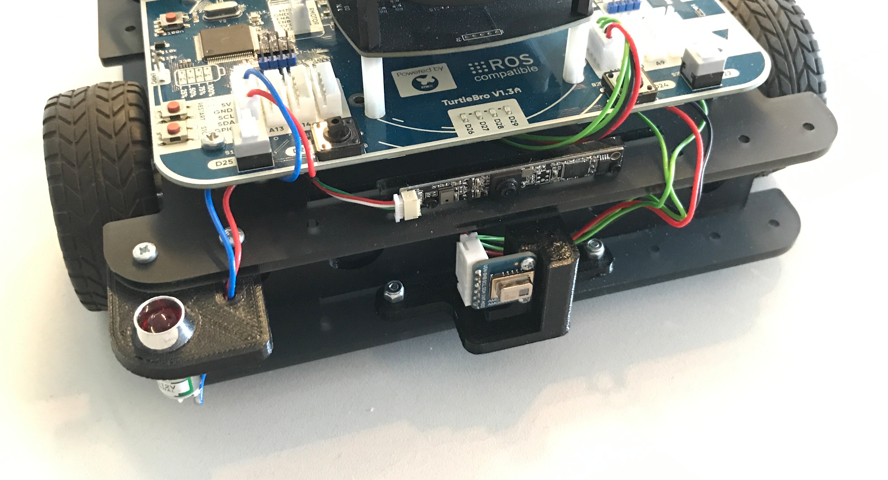
Размещения тепловизора и сигнальной лампы

В2. Тестирование оборудования
После подключения дополнительного оборудования необходимо произвести его тестирование:
- Проверка работоспособности тепловизора:
  - Необходимо загрузить тестовую прошивку TB-ir-module-tester;
  - Удостовериться в работоспособности тестовой прошивки и тепловизора;
  - Во время сдачи модуля необходимо:
    - Продемонстрировать загрузку тестовой прошивки на робота;
    - Продемонстрировать корректную работу тепловизора;
- Проверка работоспособности сигнальной лампы:
  - Необходимо загрузить тестовую прошивку TB-lamp-tester;
  - Удостовериться в работоспособности тестовой прошивки и сигнальной лампы;
  - Во время сдачи модуля необходимо:
    - Продемонстрировать загрузку тестовой прошивки на робота;
    - Продемонстрировать работу лампы.

В3. Подключение оборудования к ROS
В репозитории GitHub находится ROS-пакет turtlebro_overheat_sensor для работы с дополнительным оборудованием. Для того чтобы получать данные от дополнительного оборудования и вывести их в ROS, необходимо также загрузить на контроллер расширения соответствующую прошивку. Ее можно найти в том же репозитории, по адресу src/arduino/amg88xx_main/amg88xx_main.ino

Необходимо:
- Продемонстрировать работу с дополнительным оборудованием через ROS:
  - Работа сигнальной лампы через публикацию в соответствующий топик ROS;
  - Работа тепловизора через подписку на сообщения соответствующего топика ROS;
- Продемонстрировать модернизацию настроек пакета turtlebro_overheat_sensor. По умолчанию робот реагирует на температуру 55 градусов. Необходимо изменить граничное значение работы датчика на 45 градусов:
  - Продемонстрировать внесенные изменения в конфигурационный файл;
  - Продемонстрировать запуск пакета turtlebro_overheat_sensor;
  - Продемонстрировать корректную работу модернизированного пакета, путем подведения робота к нагревательному элементу через веб-интерфейс.

Модуль Г. Проведение рабочих испытаний модернизированного робота
Время на выполнение модуля: 1 часа 40 минут
Описание модуля:
В данном модуле Конкурсанту необходимо провести комплексное испытание робота с установленным дополнительным оборудованием.
Робот осуществляет инспектирование производственного помещения. При помощи установленного дополнительного оборудования (тепловизора) в процессе инспектирования робот должен проводить мониторинг системы отопления. В случае проблем при патрулировании Конкурсанту необходимо провести настройку пакета автономной навигации.
На маршруте патрулирования робота находится один (или несколько) отопительных приборов (нагревателей) температуру которых он должен контролировать. Робот за один цикл патрулирования должен проконтролировать все нагреватели. Если температура превышает 45 градусов - считается, что прибор неисправен. Если робот обнаруживает такой прибор, то он должен отправить сообщение с данными о времени, месте и температуре неисправного прибора.
Во время выполнения модуля будет производиться оценка соблюдения Конкурсантом порядка на рабочем месте, расписания рабочего дня, а также коммуникации между Конкурсантом и экспертами.
Используемые пакеты:
  - Пакет навигации: https://github.com/voltbro/turtlebro_navigation
  - Метапакет turtlebro_extra для робота TurtleBro:
https://github.com/voltbro/turtlebro_extra

Подготовка к заданию
Перед началом конкурсного дня технический администратор площадки включает расставленные на полигоне нагревательные элементы (НЭ) случайным образом (всего 3 элемента на полигон). 2 НЭ включены и разогреты до температуры выше пороговой. Какие именно НЭ будут включены, Участник перед началом выполнения задания неизвестно.

Задание на модуль:

Г1. Проверка автономной навигации на роботе
Необходимо произвести следующие действия:
- Продемонстрировать запуск на роботе пакета для автономной навигации;
- Продемонстрировать запуск RViz и движение робота при помощи указания целей в RViz на примере не менее 2-х целей;
- Продемонстрировать созданную карту в RViz;
- Продемонстрировать сохранение карты и её конфигурационного файла на робота, копирование этих файлов с робота в домашнюю (home) директорию ПК;
- Продемонстрировать сохраненное в домашней директории ПК изображение при помощи любой программы отображения изображений. Построенная карта не должна иметь «неизвестных» зон.
При сдаче демонстрация пунктов данного модуля происходит в строгой последовательности!

Г2. Проверка функций инспектора
Для проверки способности робота выполнять комбинированные задачи условным заказчиком было решено провести стендовое испытание для одного нагревательного элемента. НЭ будет известен заранее.
Для этого необходимо:
- Запустить пакет инспектора;
- Отправить робота к НЭ;
- Робот должен передать сообщение с данными о времени, месте и температуре неисправного прибора;
- Робот должен вернуться в стартовую позицию.
Запуск робота производится из стартовой зоны.
Запуск и остановку работы робота на полигоне необходимо производить по команде экспертов.
Состояние заряда аккумулятора во время сдачи модуля лежит в зоне ответственности участника.

Г3. Испытания на полигоне
Необходимо, чтобы робот отработал корректно 2 цикла инспектирования подряд. В процессе инспектирования эксперты могут менять температуру НЭ (позиция НЭ постоянна). Перед выполнением задания, Конкурсант должен продемонстрировать файл с координатами точек осмотра. Во время выполнения задания Конкурсанту необходимо продемонстрировать экспертам, что робот «увидел» неисправный НЭ и передал сообщение с данными о времени, месте и температуре НЭ.
Запуск робота производится из стартовой зоны.
Запуск и остановку работы робота на полигоне необходимо производить по команде экспертов.
Состояние заряда аккумулятора во время сдачи модуля лежит в зоне ответственности участника.

Модуль Д. Поиск и устранение неисправностей в роботе
Время на выполнение модуля: 2 часа
Описание модуля:
В данном модуле Конкурсанту необходимо провести диагностику робота-инспектора на наличие неисправностей. Неисправности могут быть как программные, так и физические, за исключением вмешательства в плату TurtleBoard и Raspberry Pi.
После нахождения неисправностей, их необходимо устранить и заполнить журнал технического обслуживания (Приложение №9).
Запрещается перезаписывать образ операционной системы!
Во время выполнения модуля будет производиться оценка соблюдения Конкурсантом порядка на рабочем месте, расписания рабочего дня, а также коммуникации между Конкурсантом и экспертами.
Задание модуля:

Д1. Поиск и устранение неисправностей
Необходимо провести тестирование робота на наличие неисправностей и устранить их. В ходе работы по устранению неисправностей необходимо заполнять журнал технического обслуживанию по установленному образцу.
В качестве тестового запуска сервисного робота после устранения неисправностей необходимо будет продемонстрировать выполнение 2-х полных непрерывных циклов инспекции в соответствии с модулем Г3.
Модуль Е. Модификация поведения робота
Время на выполнение модуля: 3 часа 40 минут
Описание модуля:
Необходимо модифицировать логику работы, дописав нужный функционал на языке Python и/или Arduino C.
Во время выполнения модуля будет производиться оценка соблюдения Конкурсантом порядка на рабочем месте, расписания рабочего дня, а также коммуникации между Конкурсантом и экспертами.
Задание модуля:

Е1. Модификация поведения робота
Необходимо изменить логику работы пакета управляющего роботом таким образом, чтобы при обнаружении перегрева включилась сигнальная лампа в соответствии со следующими правилами:

- При обнаружении перегрева, робот должен:
  - Включить сигнальную лампу на 10 секунд и продолжить движение;
  - Не реагировать на «повторное» обнаружение нагревательного элемента до момента отключения сигнальной лампы;
  - По истечении 10 секунд нужно отключить лампу и вернуться в режим регистрации перегрева.

Во время сдачи модуля необходимо:
- Подготовить робота к проведению инспекции (поставить в стартовую зону);
- Продемонстрировать два полных цикла инспекции;
- Во время работы робота необходимо демонстрировать топик /alarm_led.

Е2. Модификация поведения робота №2
Необходимо выполнить задание Е1 с добавлением дополнительной индикации с помощью светодиодной ленты. Лента должна включаться при обнаружении перегрева через тепловизор и не выключаться до обнаружения, следующего НЭ.
В зависимости от места обнаружения перегрева, необходимо выполнить включение светодиодной ленты определенного цвета:
- Для первого нагревателя -- красного цвета;
- Для второго нагревателя -- зеленого цвета;
- Для третьего нагревателя -- синего цвета.

Во время сдачи модуля необходимо:
Во время сдачи модуля необходимо:
- Подготовить робота к проведению инспекции (поставить в стартовую зону);
- Продемонстрировать один полный цикл инспекции;
- Во время работы робота необходимо демонстрировать топик /alarm_led.

Запуск робота производится из стартовой зоны.
Запуск и остановку работы робота на полигоне необходимо производить по команде экспертов.
Состояние заряда аккумулятора во время сдачи модуля лежит в зоне ответственности участника.

2. СПЕЦИАЛЬНЫЕ ПРАВИЛА КОМПЕТЕНЦИИ
Обязательная запись экрана рабочего стола компьютера конкурсанта во время сдачи конкурсного задания.
Обязательная видеофиксация одним из оценивающих экспертов зачётной сдачи задания на полигоне конкурсантом.
Конкурсантам запрещено использование социальных сетей (VK, Одноклассники, Мой Мир и прочее). В случае нарушения – обнуление заработанных баллов и досрочное завершение модуля, в котором было выявлено нарушение
Конкурсантам запрещается использовать облачные хранилища (Google Диск, Яндекс.Диск, Dropbox и прочее). В случае нарушения – обнуление заработанных баллов и досрочное завершение модуля, в котором было выявлено нарушение
Конкурсантам запрещено пользоваться мессенджерами (WhatsApp, Telegram, Viber и прочее). В случае нарушения – обнуление заработанных баллов и досрочное завершение модуля, в котором было выявлено нарушение

2.1. Личный инструмент конкурсанта
Список материалов, оборудования и инструментов, которые конкурсант может или должен привезти с собой на соревнование. Указывается в свободной форме.
Тип тулбокса: неопределенный (можно привезти оборудование по списку, кроме запрещенного). Характеристики элементов тулбокса можно найти в Инфраструктурном листе.
Состав тулбокса:
- Ящик для инструментов;
- Цифровой мультиметр;
- Пинцет;
- Кусачки диагональные;
- Мини кусачки антистатические;
- Длинногубцы;
- Инструмент для зачистки проводов;
- Обжимной инструмент XH2.54 AWG28-22 (0.08-0.5mm2);
- Набор отверток;
- Ключ гаечный;
- Картридер microSD – USB;
- microSD карта;
- Стяжки;
- Набор монтажных проводов, 6 цветов (катушка), тип НВ4-0,2;
- Измерительная рулетка.

2.2. Материалы, оборудование и инструменты, запрещенные на площадке
Список материалов, оборудования и инструментов, которые запрещены на соревнованиях по различным причинам. Указывается в свободной форме.
Запрещено нахождение у конкурсантов: мобильных телефонов, проводных/беспроводных наушников, смарт-часов, фитнесс-браслетов.
Конкурсантам запрещается приносить флэшки и иные устройства для записи и хранения информации.
Конкурсантам запрещается приносить на соревнование любые заранее подготовленные программы и библиотеки.
Организаторы соревнований имеет право запретить использование любых предметов, которые будут сочтены не относящимися к обслуживанию сервисных роботов, или же могущими дать участнику несправедливое преимущество.

3. ПРИЛОЖЕНИЯ
Приложение №1

Инструкция по заполнению матрицы конкурсного задания

Столбец 1 «Обобщенная трудовая функция» - обобщённая трудовая функция принимается из Профстандарта. Обобщенные трудовые функции берутся только те, которые соответствуют требованиям к образованию, обучению и к опыту практической работы участников чемпионата (1-2 уровень/1-3 разряд).
Столбец 2 «Трудовая функция» - принимаются из Профстандарта и соответствуют обобщенной трудовой функции.
Столбец 3 «Знания, умения, трудовые действия и профессиональные компетенции по видам деятельности» - принимаются из Профстандарта и ФГОС СПО в соответствии с трудовой функцией.
Столбец 4 «Модуль» - модуль/ модули разрабатываются под каждую трудовую функцию/функции с обязательной проверкой знаний, умений и трудовых действий соответствующей трудовой функции.
Столбец 5 «Инвариант/вариатив» - необходимость и важность выполнения каждого модуля. Инвариант – обязательное выполнение модуля для всех регионов, вариатив - возможность выбора модуля (ей) регионом в зависимости от важности, потребностей и запросов работодателей.
Столбец 6 «ИЛ» - потребность в основном, вспомогательном оборудовании, расходных материалах, личных инструментах конкурсанта, необходимых для выполнения конкурсного задания. Заполняется для инвариантной и вариативной частей.
Столбец 7 «КО» - список аспектов, по которым проверяется модуль с максимально возможным количеством баллов, получаемых за модуль, Общая сумма баллов по всем модулям, включая вариативную часть, должна составлять 100.
Приложение №2 Матрица конкурсного задания
Ссылка на матрицу

Приложение №3 Инфраструктурный лист

Ссылка на инфраструктурный лист
Приложение №4 Критерии оценки

Ссылка на критерии оценивания

Приложение №5 Инструкция по охране труда и технике безопасности по компетенции «Эксплуатация сервисных роботов»

Ссылка на инструкцию по охране труда и техники безопасности

Приложение №6 План застройки

Примерный план застройки на 5 конкурсантов

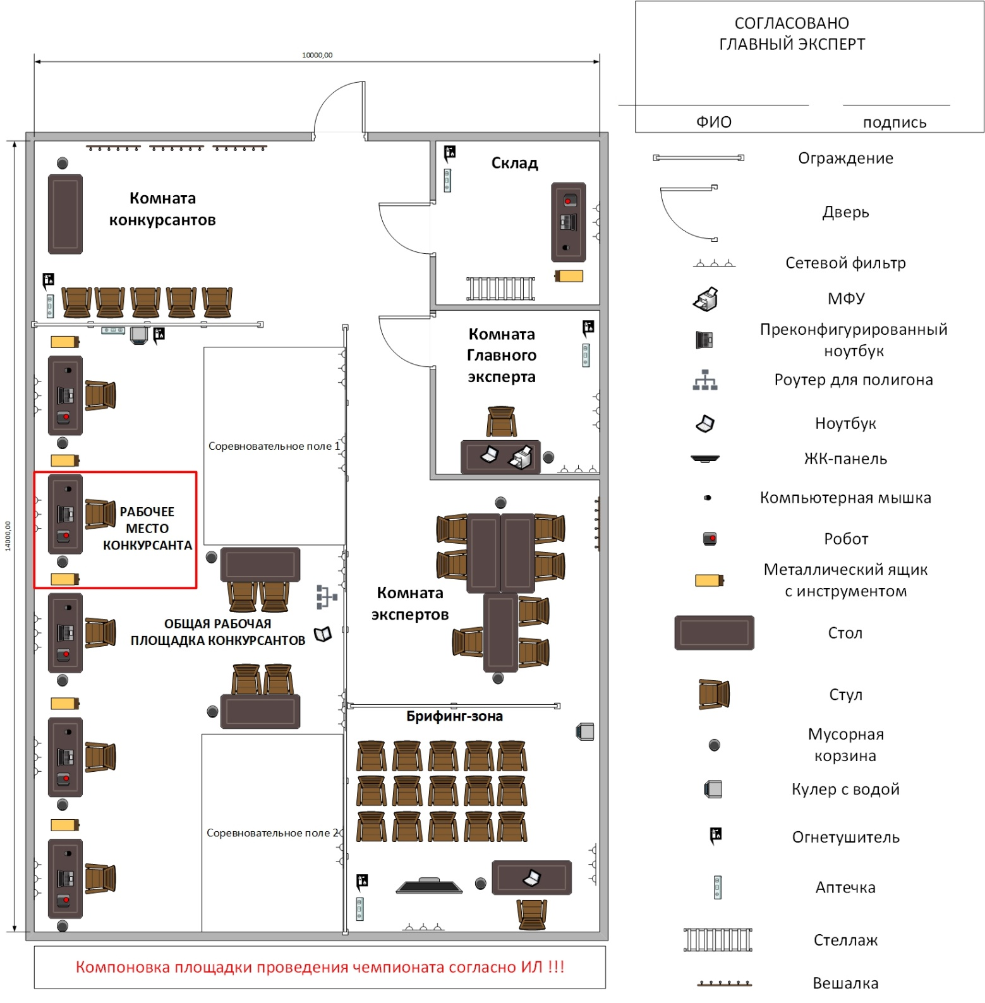

Приложение № 7. Акт о приеме (поступлении) оборудования
Унифицированная форма № ОС-14
Утвержден постановлением Госкомстата России
от 21.01.2003 № 7

Организация-получатель:
(наименования организации проведения чемпионата)

 | Акт | Номер приемщика | Дата составления
о приеме (поступлении) оборудования
УТВЕРЖДАЮ
Руководитель | Глав.эксперт  (должность) | Не требуется  (подпись) | Не требуется  (расшифровка)
« » |  |  | 20 г.

Организация-поставщик (продавец): ООО «Братья Вольт»
(наименование)
Организация-изготовитель: ООО «Братья Вольт»
(наименование)

- Сведения о времени приёмки оборудования

Дата, время, ч., мин.
Место приемки оборудования (наименование пункта) | время приема оборудования
 | начало | окончание

- Сведения о комплектности поступившего оборудования

Оборудование
Вид упаковки |  | Картонная коробка
Комплектность
По документам организации, поставившей оборудование |  | Фактически принято
Наименование | Кол-во: | Наименование | Кол-во:
Мобильная платформа, комплект | 1 | Мобильная платформа, комплект
Системная плата TurtleBro (STM32F4 и atmega2560, IMU сенсор) | 1 | Системная плата TurtleBro (STM32F4 и atmega2560, IMU сенсор)
Микрокомпьютер одноплатный, ARM-процессор с 64-битной архитектурой | 1 | Микрокомпьютер одноплатный, ARM-процессор с 64-битной архитектурой
microSD-карта 16GB | 1 | microSD-карта 16GB
Лазерный лидар (сканирование 360 градусов) | 1 | Лазерный лидар (сканирование 360 градусов)
Камера (микро, с креплением, USB) | 1 | Камера (микро, с креплением, USB)
Плата батарейного отсека с коннектором | 1 | Плата батарейного отсека с коннектором
Аккумулятор (18650) | 4 | Аккумулятор (18650)
Мотор-редукторы с энкодерами | 2 | Мотор-редукторы с энкодерами
Колеса | 2 | Колеса
Крепления колес | 2 | Крепления колес
Блок питания 12В | 1 | Блок питания 12В
Зарядное устройство для аккумуляторов | 1 | Зарядное устройство для аккумуляторов
Кабель microUSB | 1 | Кабель microUSB

- Сведения о характеристиках поступившего оборудования

Оборудование
Наименование
Серийный номер системной платы робота (mcu_id)
Характеристики
По документам организации, поставившей оборудование |  | Фактически принято
Название дистрибутива Linux | Debian GNU/Linux | Название дистрибутива Linux
Кодовое имя сборки Linux | buster | Кодовое имя сборки Linux
Версия библиотеки rospy | 1.15.14 | Версия библиотеки rospy
Размер оперативной памяти (Кбайт) | 1894304 | Размер оперативной памяти (Кбайт)
Допустимый диапазон частот подключения робота к сети 5 ГГц | 5170 МГц -5825 МГц | Текущая частота подключения робота к сети 5 ГГц
Допустимая разница напряжения в показаниях между топиком и мультиметром | +/- 0.5 Вольт | Разница напряжения в показаниях между топиком и мультиметром
IMU датчик работает корректно | Корректно | IMU датчик работает корректно
Кнопки D22-D25 работают | Работают | Кнопки D22-D25 работают
При осмотре оборудования установлено:
1. Упаковка | не повреждена
 | повреждена | (указать повреждение)

2. Оборудование поставлено | комплектно
 | некомплектно | (указать некомплектность)
Заключение приёмщика:
(принял/не принял)
Конкурсант-приёмщик  (должность) | Не требуется  (подпись) | (расшифровка (ФИО))
« » |  |  | 20 г.

Приложение № 8. Инструкция по вводу робота в эксплуатацию

Инструкция по вводу робота в эксплуатацию
Дата приёмки:
Инженер:
 |  | (ФИО инженера)
№ | Параметр |  | Характеристики
1 | Присвоенное имя робота в сети:
2 | IP адрес робота в сети роутера-полигона:
3 | Название дистрибутива Linux:
4 | Кодовое имя сборки Linux:
5 | Версия интерпретатора Python3:
6 | Версия библиотеки rospy:
7 | Температура процессора в градусах (С):
8 | Температура входит в указанный в Акте диапазон температур ?
9 | Версия пакета turtlebro:
10 | Версия прошивки микроконтроллера материнской платы:
11 | Серийный номер системной платы робота (mcu_id):
12 | Размер оперативной памяти (Кбайт):
13 | Текущий часовой пояс на роботе в формате “Time zone:Continent/City (XXX, +XXXX)”:
14 | Версия образа ОС, установленной на Raspberry Pi:
15 | Текущая частота подключения робота к сети 2.4 ГГц:
16 | Текущая частота подключения робота к сети 5 ГГц:
17 | Топики из инструкции к роботу присутствуют на роботе:
18 | Камера работоспособна:
19 | Максимальное разрешение камеры (пикселей):
20 | Одометрия корректна при проезде робота вперед
21 | Одометрия корректна при проезде робота назад
22 | Одометрия корректна при вращении робота вправо
23 | Одометрия корректна при вращении робота влево
24 | Значение напряжения из топика батареи:
25 | Значение напряжения, измеренное мультиметром:
26 | Разница напряжения в показаниях между топиком bat и мультиметром находится в допустимом диапазоне из Акта:
27 | IMU датчик работает корректно:
28 | Светодиодная подсветка работает:
29 | Кнопки D22-D25 работают:
30 | Связь контроллера расширения с ROS работает:

Приложение № 9. Журнал технического обслуживания сервисного робота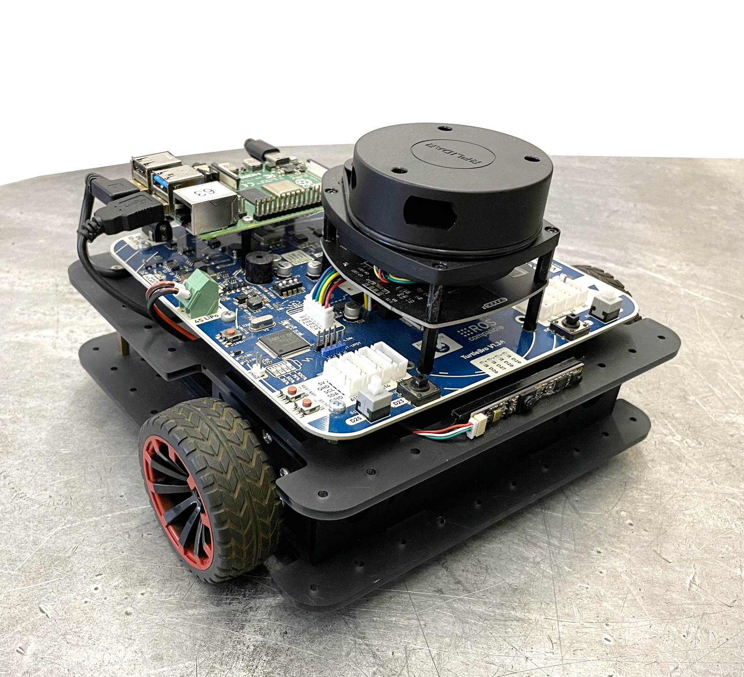

Журнал технического обслуживания сервисного робота TurtleBro
Дата и время начала и окончания ремонта (год, месяц, число, часы: минуты) | Тип оборудования | Наименование вида обслуживания (Тестирование работоспособности, устранение неисправностей) и краткое описание работ
ПРИМЕР:  2023, февраль, 01, 15:13 - 2023, февраль, 01, 16:13 | ПРИМЕР:  Тепловизор | ПРИМЕР:  Тестирование работоспособности: проверка работоспособности путем запуска программы для тестирования. Модуль тепловизора не работает  Устранение неисправности: замена кабеля подключения. Неисправность устранена

Указывается суммарное время на выполнение всех модулей КЗ одним конкурсантом.
Указываются особенности компетенции, которые относятся ко всем возрастным категориям и чемпионатным линейкам без исключения.

